MENŲ PROJEKTINĖS DIENOS
„EUROPOS KULTŪRŲ MOZAIKA“
BIRŽELIO 2-3D.
Didinti pastangas apsaugoti ir išsaugoti pasaulio kultūros ir gamtos paveldą.
(Darnaus vystymosi 11 tikslo uždavinys)
Tikslas. Pristatyti įvairių Europos šalių kultūras, pritaikant per kitų dalykų pamokas įgytas žinias ir įgūdžius.
Uždaviniai.
- Sukurti įvairiomis technikomis „Europos kultūros mozaiką“: piešinių mozaiką, tautinių ornamentų mozaiką ant popieriaus, keramikos, fanieros.
- Paruošti Europos šalies kultūros pristatymą (5 min.): daina, šokis, patiekalas ir pan.

Mokinių veiklą koordinuoja klasių auklėtojai, konsultuoja dalykų mokytojai.
Veiklos
Birželio 2d. 8.30-12.45 val.
- Prisiminti paskirtos šalies geografiją, istoriją, kultūrą. Dalykų mokytojai drauge su mokiniais prisimena, ieško naujos informacijos.
- 1-4 klasių mokiniai gamina knygiukus, iliustruoja.
- Kiekvienas 5-III kl. mokinys pasirenka kultūros ar istorinį paminklą ir nupiešia ant A3 formato storesnio lapo kvadrato (matematikos mokytojai primena geometrines formas).
- Nupieštus kvadratus eksponuoja – sulipdo iš piešinių mozaiką: ant sienos šalia klasės, ant tapeto juostos, kartono lakštų, kartoninių dėžių ir pan.
- Ant antrojo A3 formato lapo kvadrato sukuria tautinį ornamentą.
- Pas technologijų mokytoją Ričardą ir keramikos mokytoją Eglę prisistato 1-2 mokiniai iš klasės, kurie kurs ornamentą ant fanieros ar molio plytelės.
- Pasirenka pristatymui dainą ar šokį. Konsultuoja muzikos (L.Petraitienė, L.Navikauskienė, I.Papečkytė) ir choreografijos mokytojos:

Birželio 3d. 8.30-12.00 val.
8.30 val. – 10.00 val. Baigiame ornamentus, gaminamės vėliavėles, eksponuojame piešinius, knygeles, ruošiamės pristatymui.
10.00 val. – 1-4 kl. savo veiklas pristato paralelinėm klasėm,
5-III klasių Europos šalių kultūrų pristatymas aktų salėje .

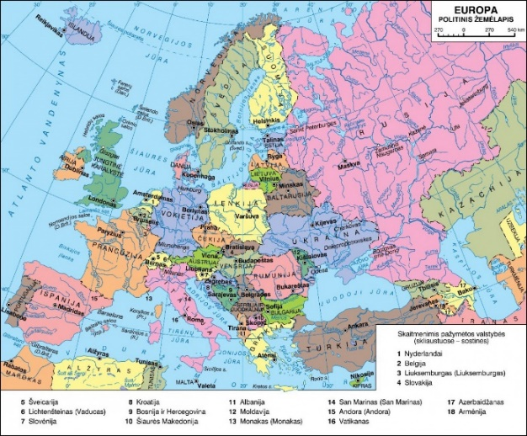
P.S.Dalykų mokytojai projekto pabaigoje įrašyti savo dalyko vertinimus ypatingai pasižymėjusiems, pritaikiusiems dalyko žinias ar pan.
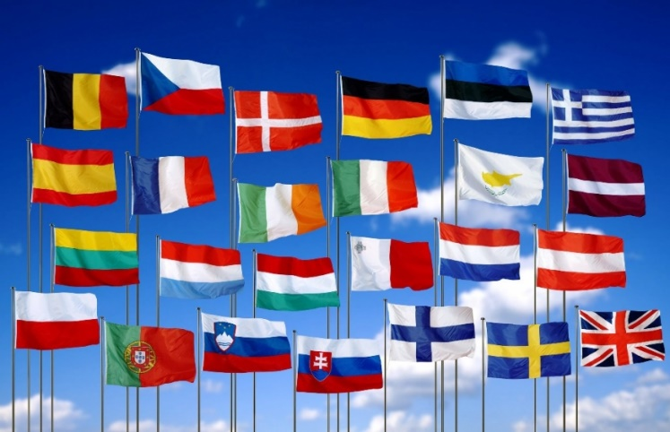

MOKINIAI TURI ATSINEŠTI ŠIAS PRIEMONES:
Planšetės, telefonai, kompiuteriai, ausinukai
Instrumentai, jei groja.
A3 formato storesnius 2 lapus (gali būti ir spalvoti).
Spalvoto popieriaus vėliavėlėms ir tautinio ornamento gamybai.
Žurnalų, laikraščių, reklaminių skrajučių...
Kanceliarinio plastilino
Žirkles
Liniuotes
Pieštikiniai klijai
Piešimo ir grafinės priemonės (spalvoti pieštukai, markeriai ir t.t.)
Tapybos priemonės

1 a LATVIJA | 1 b ESTIJA
2 a UKRAINA | 2 b LENKIJA
3 a SUOMIJA | 3 b ŠVEDIJA | 2d 3 d DANIJA
4 a ISPANIJA | 4 b ČEKIJA

5 a LIETUVA | 5 b GRAIKIJA
6 a ITALIJA | 6 b VOKIETIJA
7 a PRANCŪZIJA | 7 b OLANDIJA | 7 c AUSTRIJA
8 a PORTUGALIJA | 8 b SLOVAKIJA | 8 c ŠVEICARIJA
I a ANGLIJA | I b SERBIJA | 9 a KROATIJA
II a VENGRIJA | II b RUMUNIJA | Soc. Įgūdžiai BULGARIJA
 | III NORVEGIJA

